GROUPE  À partir de 10 personnes |  | RANDONNÉE PALMÉE  Départs du bateau, matériel inclus
Autonome ou auto-encadré 25€ |  | Autonome Encadrée
Encadré par nos moniteurs 35€ |  | A partir de 12 ans
Moniteurs à partir du E2 19€ |  | Individuel 30€ 50€
Sortie Cap Creus 2 plongées 76€ |  | Famille 105€ 185€
Location de bloc 3€ |  | 2 enfants + 2 adultes
Baptêmes sur devis
- Ce tarif comprend la sortie en mer, le gonflage et les installations du centre. |  | 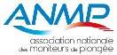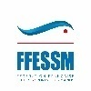
HIVER MONTAGNE  Matériel inclus |  | A SAVOIR !
Plongée sous glace autonome 95€ |  | Bateau de 39 places avec ascenseur
Plongée sous glace encadrée 145€ |  | Soufflerie pour sécher vos
Plongée sous glace groupe autonome 85€ |  | combinaisons entre deux rotations
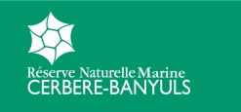

Route d’Espagne 66290 Cerbère
04 68 88 41 00 / 06 75 82 67 62
capcerbere@gmail.com
www.plongee-cap-cerbere.com
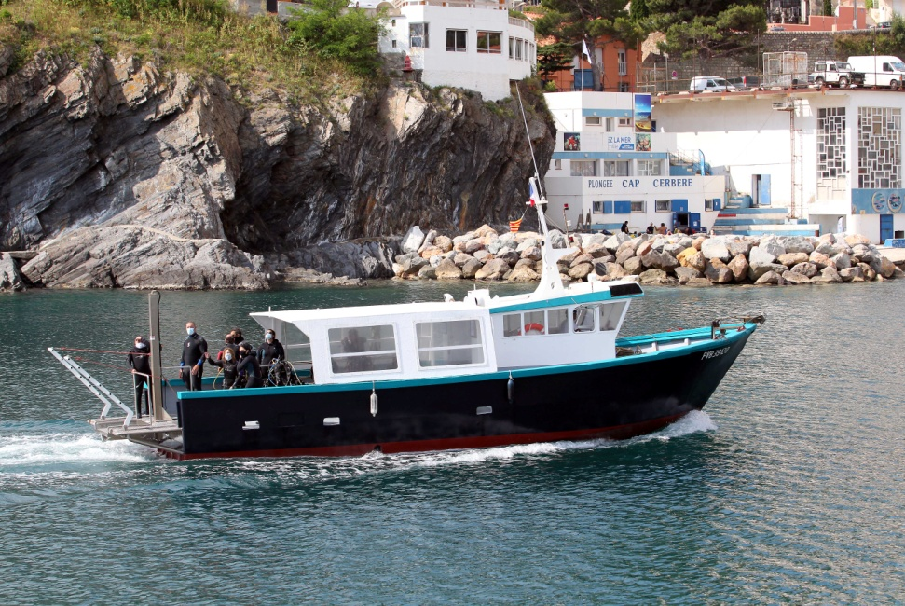
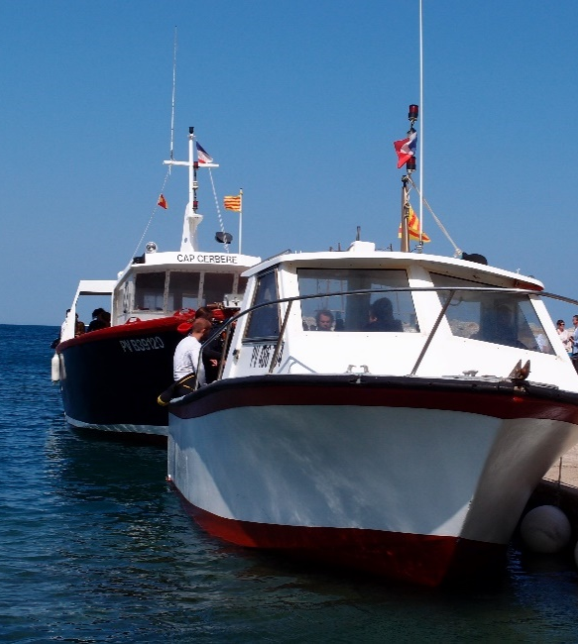
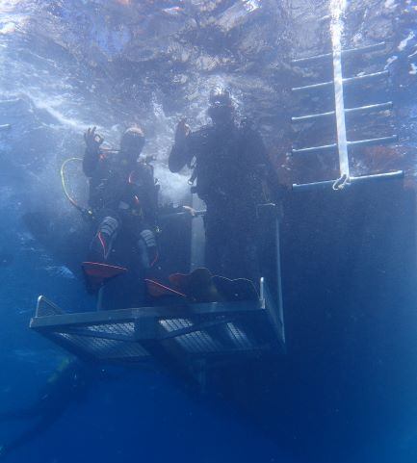
Immersion dans la nature, ambiance conviviale…
Une équipe de professionnels à votre service,
prêts à vous faire partager leur passion
EXPLORATIONS
Blocs et plombs inclus
 |  | Autonome Encadrée Nitrox
 |  | 1 plongée 33€ 44€ +7€
 |  | 6 plongées 188€ 251€
 |  | 10 plongées 297€ 396€
Supplément Cap de Creus journée
2 plongées 20€
 |  | Supplément plongée de nuit 7€
 |  | Plongée technique 75€
 |  | Cours particulier 100€
DÉCOUVERTE  Matériel inclus |  | 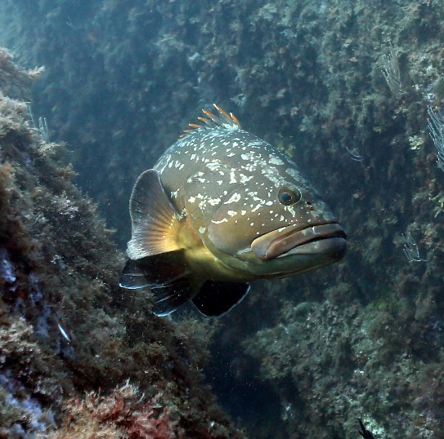
Baptême bateau (20 mn sous l’eau) 90€
Baptême duo (tarif par personne) 100€
Baptême évasion (30 mn sous l’eau) 130€
Duo évasion (prix par personne) 140€
Film +20€
Pack découverte (rando + bapt) 110€
Stage enfant 300€
Moins de 12 ans, 5 plongées
Inclus licence + certification + diplôme
Stage PE12 Diplôme jusqu’à 12 m 290€
12 ans minimum, 4 plongées
Certification ANMP +20€
Ou Certification + licence FFESSM +70€
FORMATION PADI  Blocs et plombs inclus  Matériel pédagogique et certification en suppl. 80€  Scuba Diver 290€  2 jours, diplôme international jusqu’à 12 m encadré, matériel de plongée inclus |  | Les tarifs des formations FFESSM/ANMP comprennent les cours pratiques et théoriques.  Le certificat médical est obligatoire hormis pour les baptêmes et les randonnées palmées.
Open Water 520€  4 jours, diplôme international jusqu’à 18 m autonome, matériel de plongée inclus |  | FORMATION FFESSM ANMP  Blocs et plombs inclus
Advanced OW 385€  2 jours ½, diplôme international jusqu’à 30 m autonome |  | Stage N1 400€  Diplôme français jusqu’à 20 m encadré, matériel de plongée et pédagogique inclus, 6 plongées
Rescue Diver 10 scénarios + 2 plongées 350€ |  | PE40 300€  Diplôme français jusqu’à 40 m encadré, 4 plongées
Cours 4 plongées profondes 300€ |  | Stage N2 10 plongées 560€
Cours étanche (2 plongées) 150€ |  | Autonome 40 m 6 plongées 450€
LOCATION DE MATÉRIEL |  | Stage N3 10 plongées 700€
Plongées avec le club  1 pl. 6 pl. 10 pl. |  | Certification ANMP en supplément 20€  (Ou FFESSM avec licence obligatoire : 70€)
1 élément * 8€ 45€ 72€  2 éléments * 12€ 68€ 108€ |  | RIFAP Intégré aux stages 110€  (Obligatoire à partir du N3)
3 éléments * 15€ 85€ 135€ |  | RIFAP hors stage 180€
* Les éléments sont : détendeur, gilet, combinaison. Tout plomb perdu sera facturé 8€. |  | Nitrox 1 150€  2 plongées + cours théoriques
Tarifs spéciaux  pour les groupe de 10 personnes minimum. |  | Nitrox confirmé 300€  4 plongées + cours théoriques
 |  | Stage de perfectionnement 150€
Location 1 combinaison étanche 35€/pl |  | Licence FFESSM 50€

